计算机软件著作权登记说明书
动态字体私有区映射文本防采集系统
版本号：V1.0
引言
本文档旨在为“动态字体私有区映射文本防采集系统”（以下简称“本系统”）申请中华人民共和国国家版权局计算机软件著作权登记，提供系统性的技术说明与功能证明。作为鉴别材料之文档部分，本文档将从问题域界定、体系结构、核心算法、安全边界与工程实现等层面，对本系统的独创性表达予以完整呈现。
本系统系作者针对公开万维网超文本环境中，长文本正文易被自动化程序经由标记语言源码、文档对象模型文本接口及应用程序接口响应体直接提取这一技术事实，独立构思并实现的原创性软件作品。其名称中“私有区映射”所指，为将可读字符之Unicode标量值映射至Unicode私有使用区（Private Use Area，PUA）及必要时之补充私有使用区，并与动态生成的OpenType子集字体之字符到字形映射表（cmap）形成共生交付关系。文档重点阐述如下方面：
• 问题域与设计目标：论证何以前端脚本加密、交互抑制及简单样式替换不足以切断“码位同一性”，从而必须将正文明文留置服务端，章节接口对外仅输出私有区码位与配套动态字体。
• 功能构成：说明字体流水线、短时阅读凭证、富文本消毒与文本节点编码、阅读器表现层、双层水印、宿主嵌入协议以及按更新时间失效的修订缓存如何形成闭环。
• 算法与协议：给出私有区编号函数、cmap重写与按需子集化、源隔离之跨源资源共享策略、超文本结构保持条件下的可见文本收集，以及修订键构造方法。
• 独创性归纳：阐明本系统并非对通用阅读器或字体库的简单拼装，而在于“编码与字体必须同时交付、结构与文本必须分离处理、权限沿浏览器源递减”这一方法组合。
一、软件概述与开发背景
1.1 软件全称、简称与版本号
软件全称：动态字体私有区映射文本防采集系统
软件简称：文本防采集系统
版本号：V1.0
软件分类建议：应用软件／网络应用软件。开发的硬件环境为通用微型计算机；运行的硬件环境为通用微型计算机或云服务器；开发所用操作系统Microsoft Windows；主要开发语言为JavaScript（ECMAScript模块）、Python 3、HTML5与CSS3；运行平台为Node.js 18及以上运行时及现代浏览器；权利取得方式为原始取得，开发方式为独立开发。
1.2 开发背景与目的
背景分析：在当代网络文学，个人博客及技术类站点长文发布场景中，章节正文普遍以超文本标记语言或JavaScript对象简谱明文写入浏览器。采集程序只需复现浏览器已完成的解析过程，即可经由innerText、textContent或接口响应获得与读者视觉感知一致的自然语言文本。既有应对手段存在结构性缺陷：
• 交互层抑制（禁止选择、禁止上下文菜单）仅作用于用户代理的交互通道，对无头浏览器及源码读取无效。
• 传输层或脚本内对称加密之密钥与算法必然随脚本下发，敌手复现同一计算过程即可还原明文，其保密性不成立。
• 仅改写层叠样式表而不改写字体cmap时，文档中的Unicode标量值仍与自然语言文本同一，复制操作即可得到原文。
• 将防护逻辑耦合于内容管理前端仓库，使算法生命周期与站点业务绑定，难以独立演进、独立部署与独立主张著作权。
中文正文之字体授权构成额外约束。对禁止修改字形或禁止再分发之字库擅自改写cmap，将构成许可违约。故本系统之母版字体选用SIL Open Font License 1.1许可之Noto Sans SC静态字形，并在生成子集时强制改写名称表，禁止继续使用Noto、Source等保留家族名。
开发目的。本系统旨在实现一套与宿主站点解耦的文本防采集子系统，使“人眼可读、机器直接采集不可得”成为默认对外形态，具体包括：
• 明文仅短暂存在于阅读器服务端进程及受控稿件源；持票章节接口与字体接口不返回汉字区等自然语言码位。元数据查询可返回本地样章标题与站点密钥，不返回正文。
• 按章节可见字符构建单射，将非空白字符映射至以U+E000起始之BMP私有区，越界后延拓至U+F0000起之补充私有区。
• 依映射结果裁剪母版并重写cmap，输出WOFF2；空白类字符按ECMAScript正则\s原样保留于文本，以维持排版骨架。字体直通表只收录制表符、换行、回车、普通空格、不间断空格与表意空格。
• 超文本结构与文本节点分离处理：标签及安全属性得以保留，仅对文本节点及图像alt实施编码，title等其余属性予以丢弃。
• 阅读器页面须成功加载专用字体后方可呈现正文；失败时提示“内容无法显示”，缺少章节标识时提示“缺少章节”，禁止回退明文。
• 宿主仅引入嵌入脚本与占位节点；跨窗口消息只传递数值高度，不传递正文。正文接口之CORS白名单不含宿主源。
• 远程稿件以更新时间（及必要之内容摘要）构造修订号，使字体缓存与正文缓存随稿件变更失效。
1.3 主要功能简介
本系统V1.0围绕上述目的，实现下列相互耦合之功能：
• 动态子集字体生成：据本章可见字符建立“原字符→私有区码位”映射，经Python侧fontTools完成子集化、cmap替换、名称表改写与WOFF2封装。
• 短时阅读凭证：以密码学安全伪随机数签发票证，绑定章节标识、会话标识与字体资源标识，默认生存期三百秒。
• 富文本消毒与节点编码：解析并白名单化常见排版标签，剔除脚本及危险协议，仅编码可见文本。
• 阅读器表现层：字号在十六至三十二像素间调节，默认二十像素，每次步进二像素；深浅主题；失败关闭。偏好存于本地存储且不持久化章节文本。
• 阅读区水印：浅层（近背景色）与深层（可见但不夺目）两套倾斜重复纹理，模式为关闭、仅浅、仅深、双层。
• 宿主嵌入：扫描data-petrichor-reader节点，以iframe打开阅读页，并以MutationObserver兼容单页应用挂载时序。
• 远程稿件适配与修订失效：本地样章未命中时按文章编号拉取超文本，剥离危险标记后进入编码流水线，且每次解析回源。字体缓存键为章节标识加修订号；修订号取更新时间，更新时间与创建时间皆无则取内容摘要。
• 访问控制：源白名单、可选站点密钥、按客户端地址之固定六十秒窗口限流，默认每分钟二百四十次，窗口届满后重新计数。
二、系统运行环境要求
2.1 硬件环境
本系统以通用计算设备为载体，无需图形处理器加速。建议配置如下：中央处理器为x86_64或ARM64多核；内存不低于4G字节，以容纳Node.js进程、Python子进程及章节字体缓冲；存储预留不少于2G字节，母版字体单独占用数十兆字节；生产环境须保证阅读器源可被访客用户代理访问。
2.2 软件环境
• 操作系统：GNU/Linux、Microsoft Windows 10及以上，或macOS。
• 运行时：Node.js 18及以上；字体依赖可在Python 3.8及以上安装，本系统以Python 3.10及以上为部署基线，依赖fonttools及brotli以写出WOFF2。
• 用户代理：Chromium系浏览器（推荐）、Gecko、WebKit；不以旧式Internet Explorer为目标平台。
• 反向代理（可选）：Nginx，将/v1/与静态资源分别反代至本机回环地址上的接口进程与前端进程。
2.3 开发语言与工具
服务端与工具链采用JavaScript与Python 3；浏览器端为原生HTML5、CSS3与JavaScript，不依赖前端框架。字体处理采用fontTools.ttLib与fontTools.subset。版本管理采用Git。宿主示例为独立静态页；生产宿主可为既有内容站点，仅增加占位节点与脚本地址配置。
三、系统功能模块详解
3.1 系统功能结构
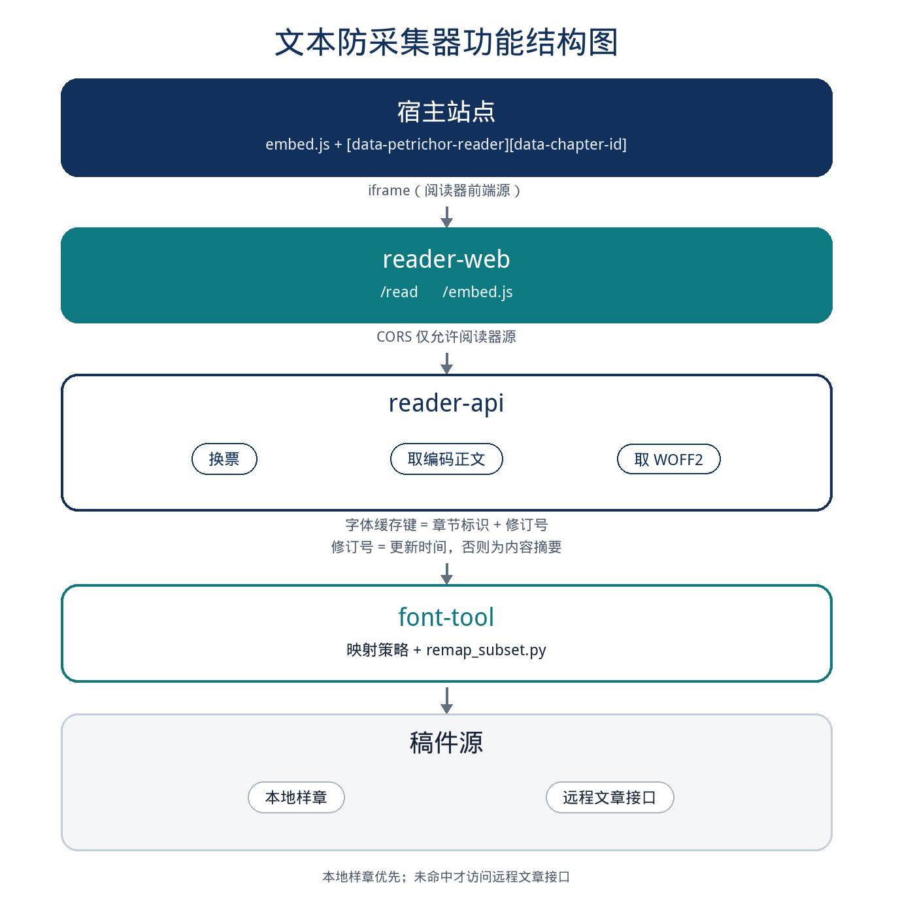
本系统在仓库内划分为三个可独立验证之软件包，并与宿主保持权限边界：工具链包font-tool唯一允许可逆映射与字体改写；接口包reader-api持有明文之短暂驻留权；表现层包reader-web不得包含逆映射表。宿主站点仅引用embed.js。
图3-1 功能与部署结构示意图
3.2 字符映射与动态子集字体模块
该模块构成本系统防护能力之根基。其并不试图在浏览器中隐藏字符串，而是改变字符串所使用的Unicode标量值，同时提供一张仅在这些新标量值上绘制正确轮廓的字体。于是：在加载该字体的排版引擎中，读者获得正常字形；在未加载该字体或仅提取码位的采集程序中，得到的是私有区字符，不能直接当作自然语言正文使用。
策略判定。对输入逐一枚举用户可见字符。若字符匹配ECMAScript之Unicode空白（含普通空格、制表符、CR/LF、不间断空格、表意空格等），则作为直通字符保留。其余可见字符——汉字、拉丁字母、数字、标点及符号——均分配私有区码位。
稳定编号。同一章节内，首次出现的需映射字符按出现顺序获得自零起始之索引。设BMP私有区长度为6400，索引k若小于该长度，则码位为U+E000+k，否则为U+F0000+(k−6400)。该策略保证常规模用字落于BMP，同时为极端长文预留扩展。
编码与失败断言。编码函数对直通字符原样写出，其余替换为映射后的私有区字符。服务端在外发前检查编码结果之可见文本是否仍含U+3400至U+9FFF（CJK扩展A与基本统一汉字）之字符；若仍含，则视为流水线失败，避免半编码泄漏。该断言不含扩展B与兼容汉字；正常映射会替换全部非空白字符，此检查仅为兜底。
子集与cmap重写。将“原码位→目标码位”列表连同母版路径、新家族名、PostScript名及直通码位以JSON经标准输入交付Python脚本。脚本以TTFont读取母版，收集所需原码位与豆腐字形（U+25A1），以Subsetter裁剪，再以format 4或format 12子表替换cmap：列入直通表的U+0009、U+000A、U+000D、U+0020、U+00A0与U+3000仍指向空白等原字形；文本里其余按\s保留的空白不进入该表，由回退字体绘制，映射项将目标私有区码位指向原汉字字形；母版缺字则指向豆腐或.notdef。名称表写入前缀为pr-sess-之家族名及PrSess前缀之PostScript名，flavor设为woff2后保存。映射表不得打包进阅读器前端。
3.3 富文本消毒与结构保持模块
既有内容管理系统常以超文本存储章节，并含加粗、斜体、列表、链接与图片。若将整段标记字符串纳入映射，则标签名本身亦被编入私有区，结构必然崩解。本模块因此将“结构”与“文本”分离。
规范化。若输入不具标签形态，则按空行分段、按单行换行转写为段落与换行元素。若输入为超文本，则进入消毒解析。
白名单。允许之元素包括p、br、strong、b、em、i、u、blockquote、h1至h3、ul、ol、li、a、img。span、div、font、section、article等包裹元素予以解包以保留子孙。script、style、iframe、object、embed、link、meta、noscript予以丢弃并跳过其内部。
属性约束。图像源仅允许http、https或站点根相对路径，拒绝javascript:及data:。锚点地址仅允许http、https、mailto:或根相对路径，并强制rel为noopener noreferrer。alt作为可见文本之延伸，参与收集与编码；title及其他未列出的属性一律丢弃，以免属性侧信道泄漏原文。Quill对齐类名被改写为本系统可识别之pr-align-*，其余类名与事件属性一律剔除。
可见文本收集。遍历文本节点及alt，其连接结果用于构建映射表，从而保证映射域与将被编码的字符集合一致。仅含图像而无文字之章节仍视为有效载荷。
3.4 阅读凭证、会话与字体句柄模块
若编码正文与字体统一资源定位符可被任意第三方长期缓存或猜测，则采集者仍可建立稳定流水线。故引入短时阅读凭证。签发时校验可选站点密钥：未携带则放行，携带则必须与服务端配置一致。确认章节可解析后，以crypto.randomBytes生成票证与字体资源标识，写入内存表并记录过期时刻。消费章节接口必须持票；通过后执行混淆，并将WOFF2缓冲与同一过期时刻写入字体表。每次查询修剪过期项。字体标识与票证字符串相分离，以降低日志侧信道风险。
3.5 阅读器接口模块
接口以Node.js原生http实现，主要路径包括：元数据查询、换票、持票取编码正文、按标识取WOFF2。元数据查询返回票证生存期、站点密钥以及本地样章的标识与明文标题，不返回正文。若请求携带Origin且不在允许列表中，立即拒绝。允许列表默认仅含阅读器前端源。按客户端地址统计固定六十秒窗口内的请求数，默认不超过每分钟二百四十次，逾限返回过载。客户端地址优先取X-Forwarded-For首段。章节解析优先读取本地样章夹具；未命中时若配置了远程文章接口，则以表单编码提交标识并解析返回对象。启动入口在未设置READER_ARTICLE_BY_ID_URL时，默认请求http://www.missimylan.info:8082/article/byId，将该变量置空即只读本地样章。文首、正文、文尾超文本经消毒后合并。失败时返回字体不可用等错误码，前端不得展示疑似明文。
3.6 修订识别与缓存失效模块
既有实现曾以章节标识为唯一缓存键，导致作者修订后读者仍获得旧正文与旧字体，直至进程重启。本系统以修订号切断该粘滞。
远程稿件在每次解析时回源，不再以标识为键长期复用旧正文；并发解析以进行中的承诺对象合并，避免重复打源。修订号优先取文章更新时间，其次创建时间；二者皆空时，以标题、换行与正文连接后的SHA-1摘要前十六位十六进制作为内容修订，以免后台未填写时间戳时缓存永不失效。
字体缓存键为“章节标识＋修订号”。命中则直接返回既有字形串与WOFF2缓冲；未命中则重新映射并生成字体，同时驱逐该标识下之其他修订，防止内存中堆积历史版本。磁盘侧仍以章节标识为文件名覆盖写出。浏览器侧字体统一资源定位符含票内随机字体标识，不与修订号耦合，亦不会把旧文件长期热链至新稿。
3.7 阅读器页面与水印模块
阅读页为唯一被允许持票拉取正文的用户界面。其换票、取章、校验fontUrl、fontFamily与bodyGlyphs之合取条件，并以FontFace（display为block）加载WOFF2成功后，将标题写入文本节点，将正文以消毒后的超文本写入容器，字体家族作用于该容器及其后代。任一步骤失败均转入统一失败文案“内容无法显示”；地址缺少章节标识时提示“缺少章节”。
水印配置于本版本写死于客户端脚本，包含模式与文案。模式取值：off、light、dark、both。浅水印颜色贴近当前主题背景，深层水印提高不透明度但仍保持可读性。二者以可缩放矢量图形数据URI生成倾斜文字瓦片并重复铺满阅读主区域，深层相对浅层错开背景定位，以免完全重叠。指针事件关闭，以免遮挡选择与滚动。主题切换时依当前层叠变量重算填充色。
嵌入适配。若页面处于iframe中，为根元素增加embedded类以取消最小视口高度。通过postMessage向父窗口发送类型为petrichor-reader:resize之消息，目标源不限定，载荷为消息类型与高度数值，不含正文。ResizeObserver在排版变化时再次上报。父窗口脚本校验event.origin必须等于阅读器源，且仅当event.source对应当前iframe时改写高度。
3.8 宿主嵌入模块
embed.js以立即执行函数封装，自currentScript.src推导阅读器源，从而在开发端口、反代域名与生产域名之间保持可移植。其查找带有data-petrichor-reader之元素，读取data-chapter-id，创建或复用iframe。脚本早于节点到达时，于DOMContentLoaded之后启动，并以MutationObserver观察子树与属性，覆盖单页应用路由切换。对外暴露扫描函数供宿主在数据到达后主动触发。宿主不得再将文章超文本以不安全方式写入自身文档。目录标题、作者、评论等元数据可继续明文存在。
四、技术架构与核心算法实现
4.1 总体技术架构与信任边界
本系统按数据敏感度分成四个域。域的编号越大，越靠近浏览器，允许持有的材料越少。这一划分不是部署图上的模块堆叠，而是外发条件：任何响应在离开当前域之前，都必须满足该域的不变量。
• T0 构造域。稿件源保存权威明文。font-tool 在此计算出现序映射，并改写 OpenType 的 cmap。可逆对照表只允许留在这一域和接口进程内部。
• T1 凭证域。reader-api 可在内存中短暂持有本章明文，以便调用构造域。对外只签发短时阅读票，并只返回已通过汉字断言的编码结果。跨源访问由 CORS 白名单限制为阅读器源。
• T2 字形域。reader-web 只接收私有区字符串、字体家族名和一次性 woff2。它用 FontFace 完成排版。任一步失败即关闭正文，不回退明文，也不保存章节文本。
• T3 宿主域。博客或其他站点只放置 embed.js 与占位节点。iframe 的父页面只接收高度数值，不接收正文、票或映射表。
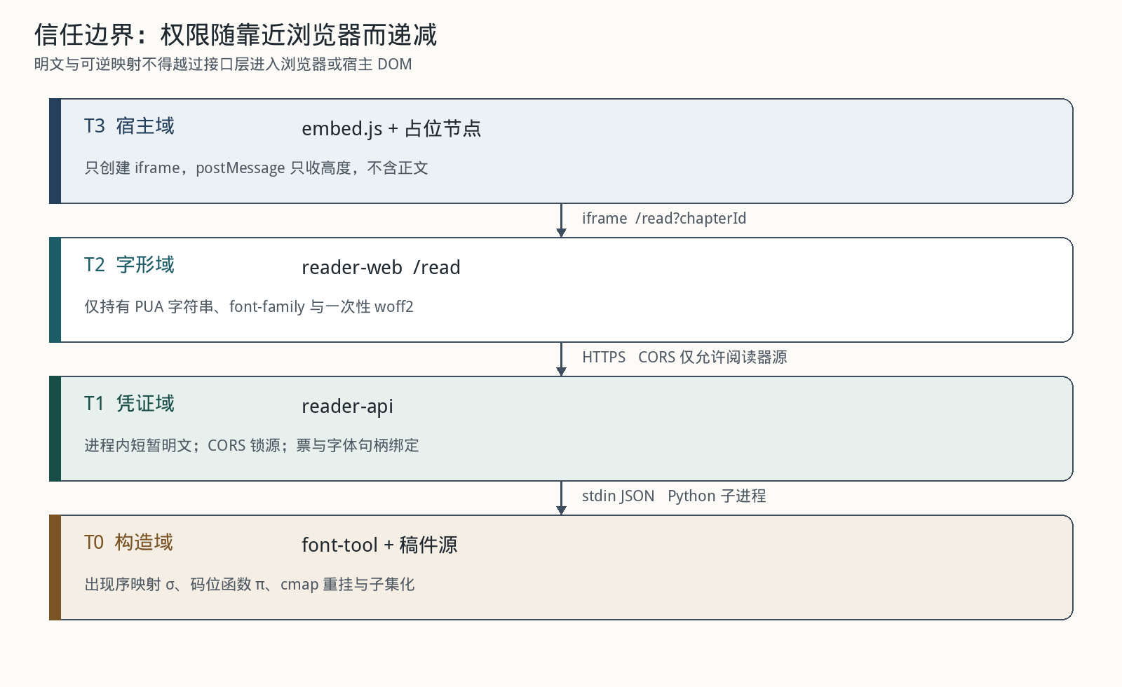
图 4-1 四层信任边界
接口层用进程内 Map 保存票与字体缓冲，V1.0 不引入外部缓存。进程重启后未过期的票一并失效，阅读页重新换票即可。编码结果与 woff2 按章节标识加修订号在进程内复用，并清掉同一章节的其他修订。修订不变时不会再次启动 Python。换票本身不生成字体，取章节时才生成或命中缓存。
4.2 核心算法一：出现序私有区映射
采集程序依赖码位同一性：只要文档对象模型里的字符与自然语言使用同一个 Unicode 标量值，innerText 就是原文。本算法切断这种同一性，同时保留“码位到字形”的排版关系。读者看到的是字体画出来的汉字，节点里存放的是私有使用区码位。
设本章字符序列为 C。空白谓词 W 与 JavaScript 正则空白一致，包括普通空格、制表、回车换行、不间断空格和表意空格。W(c) 为真的字符原样进入输出，并且不占用编号。对其余字符定义出现序 sigma(c)：它等于该字符首次出现之前，已经出现过的、互不相同的非空白字符个数，从 0 起计。因此 sigma 是从本章非空白字符集到自然数的单射，重复字符复用第一次的编号。
基本多文种平面私有区的容量 N 等于 (U+F8FF − U+E000) + 1，即 6400。码位函数 pi 在编号小于 N 时取 U+E000 + k，否则取补充私有区 U+F0000 + (k − N)。编码函数 E 在 W(c) 为真时输出 c，否则输出 pi(sigma(c)) 对应的字符。服务端在外发前检查标题编码与正文编码的拼接结果，要求其中不再出现 U+3400 至 U+9FFF 的汉字；否则整次请求失败，错误码为 font_unavailable。
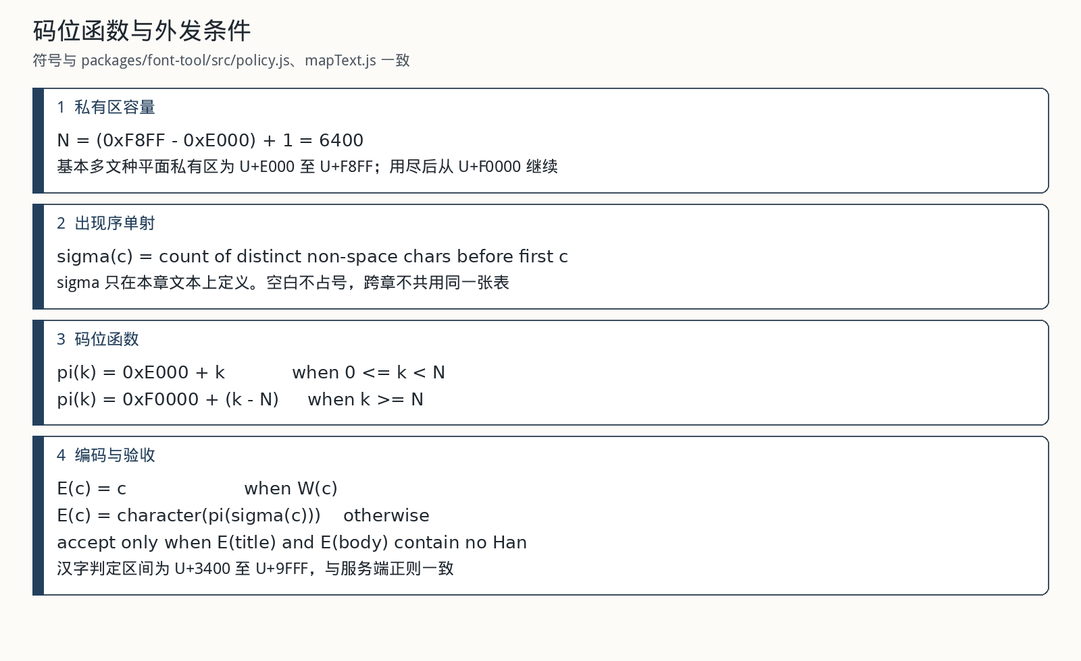
图 4-2 码位函数、出现序与外发条件
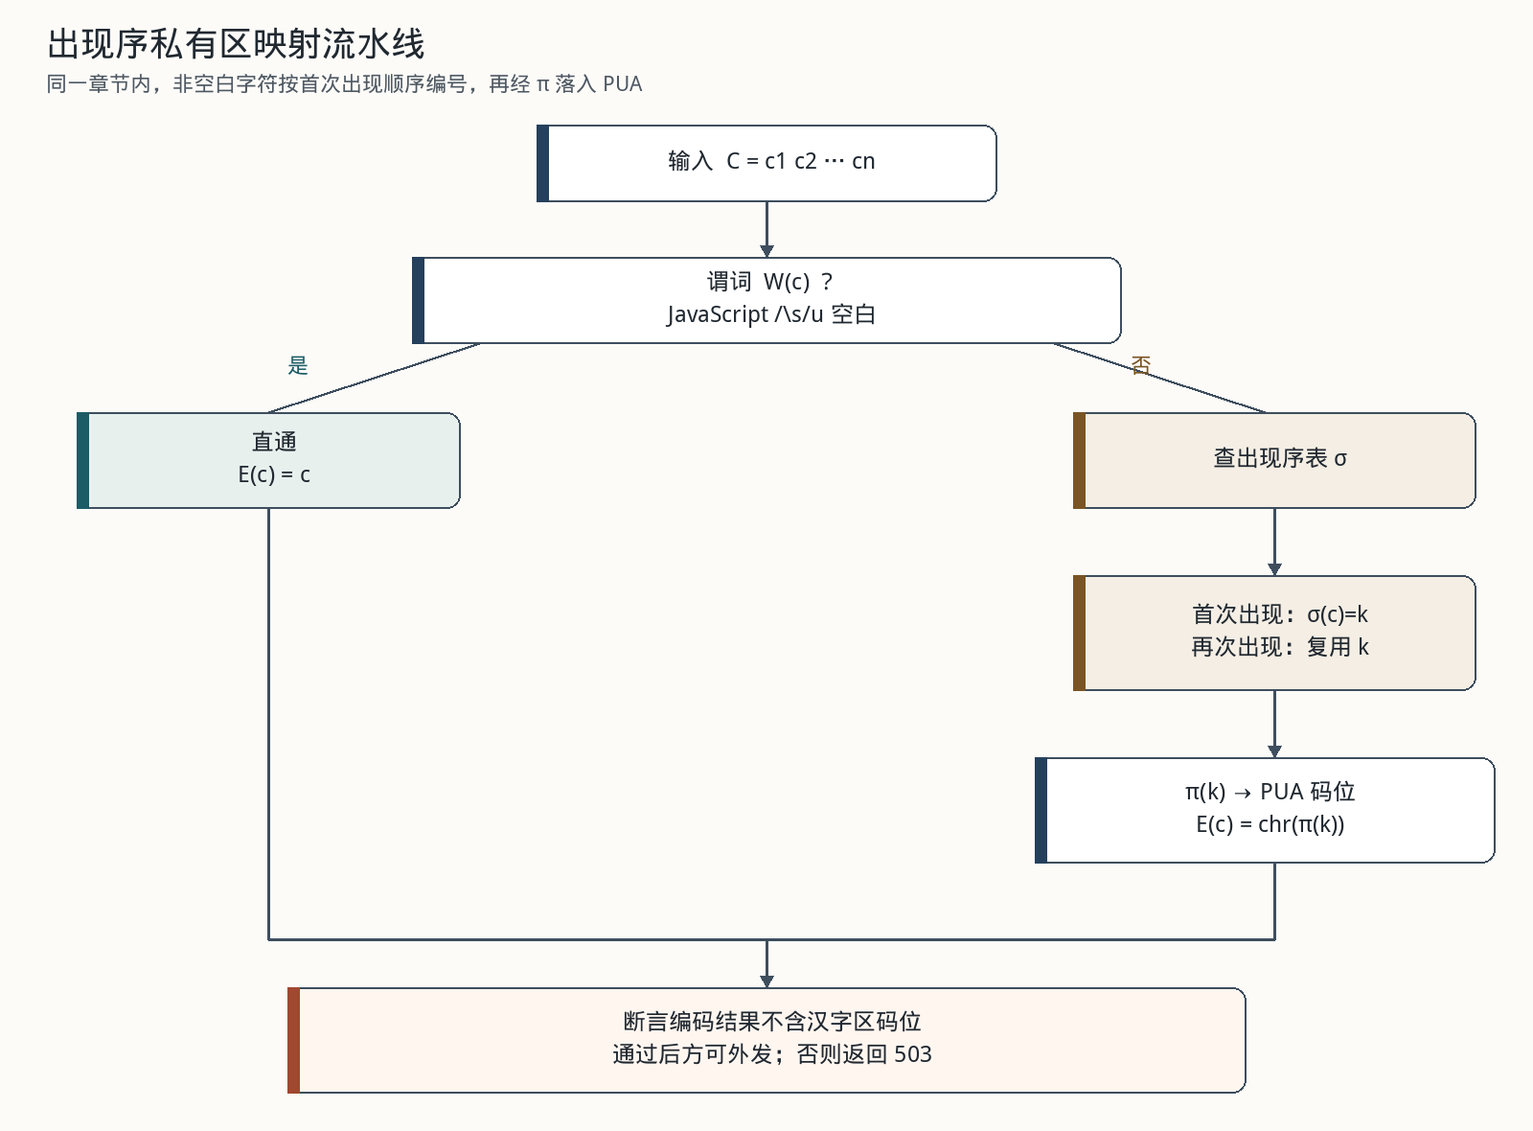
图 4-3 单字符编码流程
例。文本为“春 江”，中间有一个空格。空格满足 W，原样保留且不取号。春是第一个非空白字符，sigma 为 0，码位为 U+E000。江的 sigma 为 1，码位为 U+E001。若母版含这两个字，随后的字体把 U+E000、U+E001 分别画成“春”和“江”。查看源代码或 innerText 只能得到私有区字符和那个空格。
该映射不是全局常数偏移。编号由本章字符的首次出现顺序决定，换一章、改一个字，后续编号都会变化。编码结果必须和同一张映射生成的 woff2 一起发布。只改文本不改字体时，浏览器只能画出 .notdef；只改字体不下发编码文本时，页面上仍是可读汉字。二者缺一，方案不成立。
解码函数只用于测试和服务端自检。阅读器前端不包含逆映射。本算法的目标是去掉“直接读取 DOM 或章节 JSON”这条路径。它不声称能够阻止截图、人工抄录、光学字符识别，或针对字体表的专业逆向。
4.3 核心算法二：按需子集与 cmap 重挂
只把字符换成私有区、却仍使用原字体时，读者看到的是方框。把整套母版 cmap 全部改写后再下发，体积和可对照的字形面都会过大。构造域因此只做三件事：保留本章真正用到的原字形；把这些字形挂到 E 所使用的目标码位上；让空白码位继续指向可排版的空白字形。
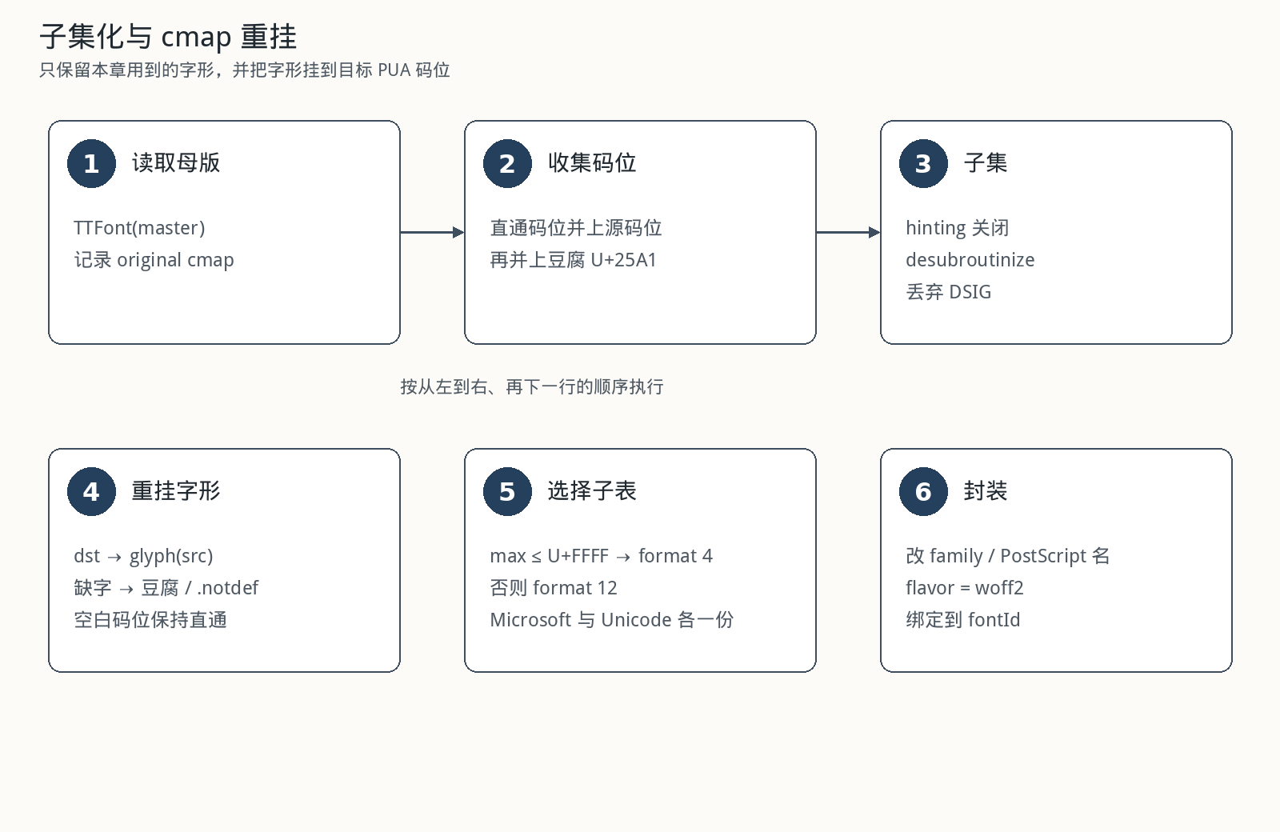
图 4-4 子集化与 cmap 重挂
记母版最佳 cmap 为 G0，子集之后的 cmap 为 G1。直通码位集合 P 至少包含制表、换行、回车、普通空格、不间断空格和表意空格（码位 9、10、13、32、160、12288），实现中还会再并入 U+0020。需要保留的 Unicode 集合为 P、全部源码位，以及豆腐字形 U+25A1。
对每一个映射对 (s, d)，新表 newMap 按下面的规则取值。若母版中不存在 s，目标码位 d 指向豆腐字形；子集后若连豆腐也不存在，则指向 .notdef。若 s 在 G1 中，则 newMap(d) = G1(s)，也就是原汉字的字形名，而不是原汉字的码位。对每个直通码位 p，若 p 仍在 G1 中，则 newMap(p) = G1(p)。这样换行仍然换行，汉字的形被挂到私有区。
子表格式由 newMap 的最大码位决定。最大码位不超过 U+FFFF 时写 format 4，平台记录为 Microsoft (3,1) 与 Unicode (0,3)。一旦用到补充私有区，改写 format 12，平台记录为 (3,10) 与 (0,4)。两套平台各写一份，避免不同浏览器选中不同子表后出现一个能读、一个全是方框。旧子表在写入前整体替换，不与母版 cmap 并存。
名称表同时改写。name ID 1 与 16 为新家族名，前缀固定为 pr-sess-；ID 6 为 PostScript 名，前缀为 PrSess；ID 4 为显示全名；ID 3 写入 petrichor-reader 标记，便于事后辨认生成物。不得继续使用 Noto、Source 等母版保留名。文件 flavor 设为 woff2。Node 侧不解析 OpenType，只通过标准输入把 JSON 任务交给 Python，解释器可由 READER_PYTHON 指定。
子集选项关闭 hinting 和版式特性，打开 desubroutinize，并丢弃 DSIG。前者减小体积，后者避免 CFF 子例程在 cmap 改写后失效。生成结果按章缓存在接口进程中，与票的 fontId 绑定后再对浏览器可见。
4.4 核心协议：短时票、字体句柄与锁源
编码只解决“响应体里有什么”。还要约束谁可以触发编码、结果能被持有多久。博客页面若能直接请求章节接口，宿主脚本或浏览器网络面板就会成为另一条泄漏面。因此接口的 CORS 允许列表默认只有阅读器页的源。带有其他 Origin 的请求直接返回 403，预检也不会放行。
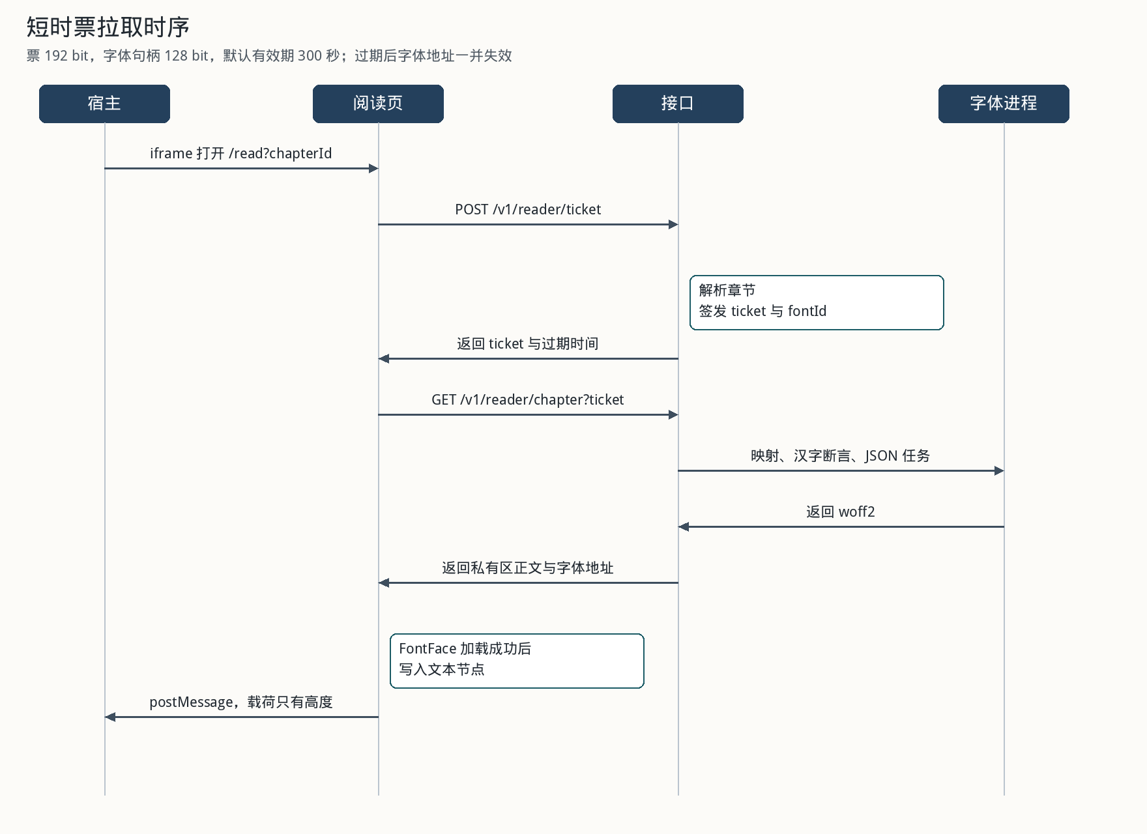
图 4-5 从宿主占位节点到字体绘制的时序
阅读票由 crypto.randomBytes(24) 生成再做 base64url，熵为 192 比特。字体句柄由 randomBytes(16) 生成再做十六进制，熵为 128 比特。二者分开存储：票记录指向 fontId，字体 URL 使用 fontId，日志里的票字符串不等于字体文件名。默认生存时间 Δ 为 300 秒。记录有效，当且仅当它仍在表中，且当前时间早于签发时刻加 Δ。字体缓冲写入同一到期时刻，票失效后字体地址一并 404，不能长期热链。
换票请求携带 chapterId，以及可选的 siteKey。未携带密钥时照常签发；携带且与服务端 READER_SITE_KEY 不一致时拒绝，避免无关站点把字体生成打满 CPU。阅读页本版本写死默认值 pk_dev。章节解析先查本地样章，未命中再访问远程文章接口；启动入口未设置 READER_ARTICLE_BY_ID_URL 时，默认请求 http://www.missimylan.info:8082/article/byId。取章节接口必须带票，查询参数或请求头均可。票缺失、伪造或过期返回 401。通过汉字断言之前，接口不会返回正文。
阅读页收到载荷后，要求 fontUrl、fontFamily、bodyGlyphs 三者同时存在，再用 FontFace 以 display:block 加载字体。加载成功才把私有区字符串写入文本节点。嵌入场景下，页面向父窗口发送的消息类型为 petrichor-reader:resize，目标源不限定，字段为类型和高度，不含正文。父页面校验 event.origin 等于阅读器源，且 event.source 就是该 iframe，然后才改高度。
4.5 远程 HTML 纯化
既有内容系统通常以 HTML 保存章节。映射算法不能把标签名和属性也编进私有区，否则读者意义上的段落会被尖括号打散。纯化在进入 sigma 之前完成，规则固定、可测试。
进入出现序之前做的是结构保持的消毒，不是把全文折成纯文本。允许的元素为 p、br、strong、b、em、i、u、blockquote、h1 至 h3、ul、ol、li、a、img。span、div、font、section、article 解包并保留子孙。script、style、iframe、object、embed、link、meta、noscript 整段丢弃。没有标签形态的输入按空行分段，单行换行写成 br。图像地址只允许 http、https 或站点根相对路径，拒绝 javascript: 与 data:。链接只允许 http、https、mailto: 或根相对路径，并写上 rel 为 noopener noreferrer。alt 与文本节点一起进入映射并编码，title 及其他未列出的属性直接删除。Quill 对齐类名改写成 pr-align-*。远程文章把文首、正文、文尾拼接后再走同一套消毒。显示标题由章节号与标题用“ - ”连接。有可见文字，或仅有图像，才视为有效章节。正文不按文章 id 长期缓存，每次解析都回源，并发中的同一次请求会合并；字体按章节标识加修订号复用。宿主页面不应再把原文写进自己的 DOM。
上述四则算法与一条协议共同构成外发不变量：浏览器与宿主能看到字形和章节元数据，不能从阅读页 HTML、innerText 或持票章节接口直接读到可读正文。元数据接口仍可返回本地样章标题。字体生成失败、汉字断言失败或字体加载失败时，系统选择不显示，而不是退回明文。

五、操作使用说明
5.1 启动服务
于安装Node.js与Python依赖并放置母版字体后，分别启动接口进程与前端进程。默认接口监听本机3980端口，阅读页为该机3981端口之/read。应以用户代理打开，勿以文件协议打开宿主示例。接口进程未设置READER_ARTICLE_BY_ID_URL时，默认向http://www.missimylan.info:8082/article/byId回源；只使用本地样章时将该变量置空。
下图为本系统预览页面，如下图所示，可以看到软件使用的端口，页面上的文本为人眼可阅读的自然文字，但是对应的html字符是映射之后的无法识别的码位，可以有效防止爬虫等工具对于文本的爬取。
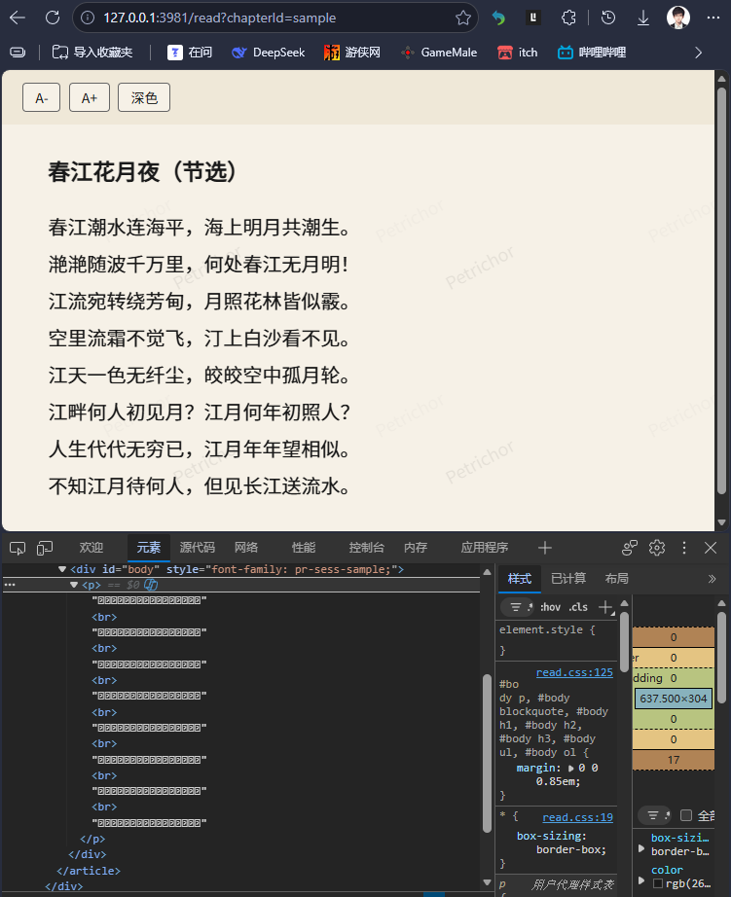
图5-1 独立阅读页运行效果
5.2 阅读、主题与水印
打开阅读页后，系统自动换票并加载本章字体。字号在十六至三十二像素之间，默认二十像素，每次增减二像素。主题在浅色纸色与深色背景之间切换，水印颜色随主题重算。水印模式与文案于本版本在客户端常量中配置，取值见第三章。
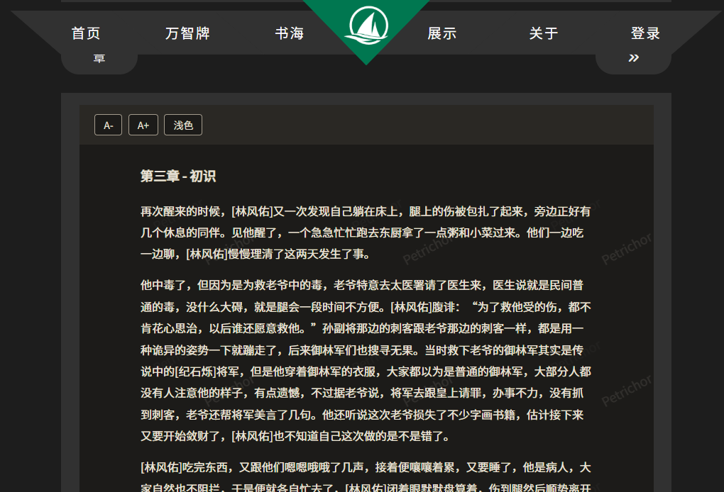
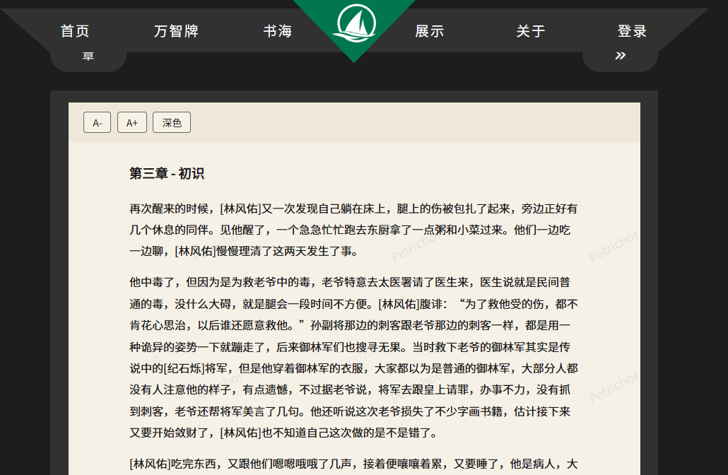
图5-2 深浅双色主题及双水印效果

5.3 验证防采集是否生效
在阅读页打开开发者工具元素面板，标题与正文之文本节点应为私有区字符而非原文。网络面板中章节响应不应出现可读汉字正文。禁用该自定义字体后，页面应变为方框或乱码，且不得自动改回明文。若章节含加粗或图像，元素树中应仍能观察到相应元素，但其文本数据仍为私有区码位。
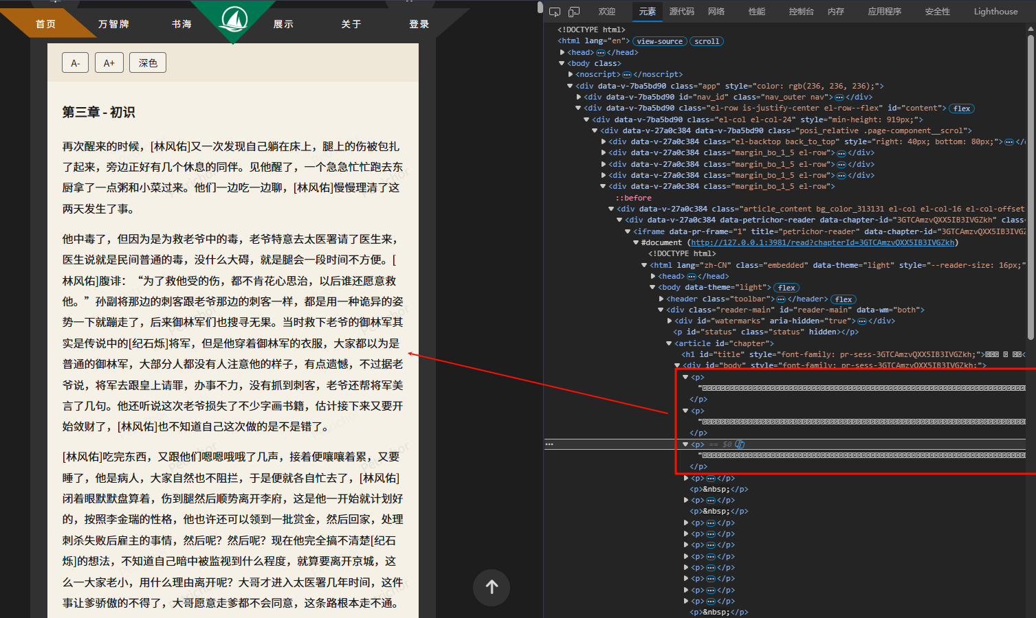
下图为本系统在申请人的个人项目中的正式应用，可以看到原文中的前三段文字在实际的html编码中显示为类似乱码的自定义字符串。
图5-3 开发者工具中正文为私有区码位之截图
5.4 嵌入宿主与稿件修订
最小接入为在宿主引入阅读器源上的embed.js，并放置带有data-petrichor-reader与data-chapter-id之占位节点。作者于内容系统中修订章节并保存后，读者重新打开或刷新阅读页，阅读器将回源取得新的更新时间并在修订变化时重新生成字体，无需重启服务进程。
下图为申请人在接入本系统之后，项目的整体版面，可通过调节水印等细节进一步修改界面实际排版。

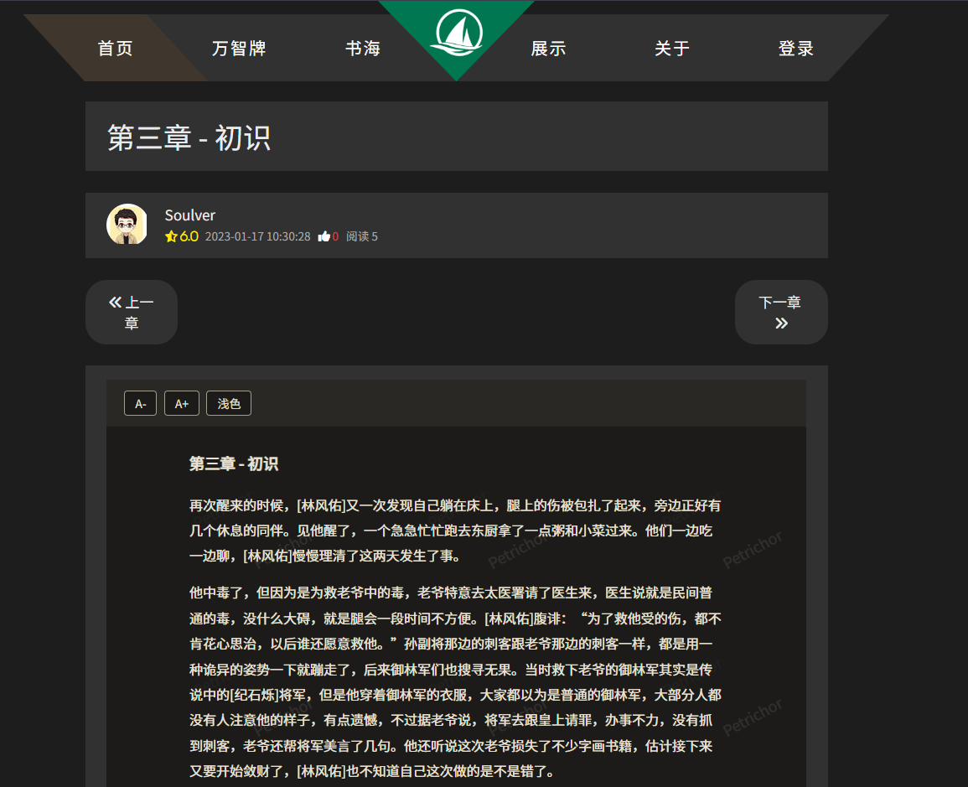
图5-4 宿主章节页嵌入后之整体版面
5.5 生产部署要点
阅读器公共基址必须为访客可访问之统一资源定位符。若站点启用传输层安全，阅读器亦须使用同源方案，否则用户代理将拦截混合内容。接口进程可仅监听回环地址，由反向代理对外。限流所取客户端地址优先为X-Forwarded-For首段，反向代理应覆盖该头；接口若直接暴露于公网，该头可被调用方伪造。母版字体因体积不纳入版本库，部署时须单独放置，缺失将导致全文无法显示。
六、软件独创性、特点与总结
6.1 技术创新点
面向文档对象模型采集威胁模型的“编码与字体共生”方案。本系统不把机密置于浏览器脚本，而使浏览器成为只认字形、不认码位的排版终端。私有区映射与cmap重写必须同时交付，缺一不可，构成方法上的核心独创性。
结构保持的超文本编码。区别于将章节坍缩为纯文本的简化实现，本系统在白名单消毒之后仅替换文本节点与图像alt，使防护与排版表达并存。该分离并非对通用消毒库的套用，而是服务于既定映射不变量：映射域等于可见文本集合。
以更新时间为轴的生成物失效。将昂贵的子集化结果与廉价的回源解耦：每次读取均可观察到最新修订号，仅当修订变化时才重新承担字体生成代价。更新时间与创建时间皆缺省时回退至内容摘要，避免“无时间戳即永不过期”之退化。
锁源、短时票与iframe隔离的系统化组合。即便编码正确，若宿主页能直接取接口或把明文写进自身文档，防护仍告失败。本系统以跨源白名单、票绑定字体句柄、嵌入层只传高度、失败关闭四条规则同时收紧接口权限与文档权限。
与内容站点解耦的嵌入协议。防护实现独立成仓，宿主仅增加标记属性，使本系统可作为独立作品主张著作权，而不与特定博客业务代码混同。
6.2 软件特点
• 威胁模型清晰：阻止经由标记语言、文档文本接口与章节接口直接获得可读正文；不夸大为防御截图或光学识别。
• 失败安全：字体或接口异常时不回退明文。
• 排版可用：支持段落、强调、列表、链接与图像等常见长文结构。
• 修订一致：稿件更新后生成字体随修订号失效。
• 实现可审计：核心路径为有限之JavaScript与一份Python脚本，无闭源字体引擎。
6.3 总结
综上所述，“动态字体私有区映射文本防采集系统”是作者独立设计、自主开发的原创性软件成果。它针对公开网页长文易被自动化采集之问题，将Unicode私有区码位映射、OpenType动态子集化、超文本结构保持、短时访问凭证、源隔离与修订失效组合成可部署的文本防采集系统，并提供标准嵌入方式接入既有站点。
本系统在映射与字体共生、结构与文本分离、修订键缓存以及宿主—阅读器解耦等方面具有可说明的独创性，功能闭环完整，适于作为计算机软件著作权登记之技术说明依据。
补充说明甲：接口错误码包括源不允许、无效JSON、站点密钥不匹配、章节不存在、票无效、字体不可用、限流、字体未找到、路径不存在与内部错误。请求体超过32KB时连接被断开，不返回JSON。JSON响应禁止存储缓存。字体响应为私有缓存，最长三百秒。
补充说明乙：前端静态服务将路径限制于公共目录，拒绝目录穿越；仅允许GET与HEAD；超文本发出前替换接口基址占位。
补充说明丙：水印于本版本为客户端常量，模式为both，文案为Petrichor，可在后续版本改为配置下发而不改变核心映射方法。站点密钥以服务端环境变量READER_SITE_KEY为准，默认pk_dev；阅读页换票请求写死同一默认值。未携带密钥时放行，携带且不一致时拒绝。元数据接口会返回当前站点密钥。
补充说明丁：明确非目标包括付费墙、登录门禁、多租户后台、禁止复制、前端分组密码及将阅读器注入宿主文档对象模型。
补充说明戊：术语表。私有区指Unicode私有使用区；cmap指OpenType字符到字形索引表；WOFF2指网络开放字体格式第二版；修订号指更新时间或内容摘要；夹具指开发用样章。
补充说明己：版本记录。V1.0实现阅读闭环、宿主嵌入、富文本结构保持、双层水印及按更新时间之缓存失效。后续功能变更应另行办理变更或补充登记，并保持页眉中的软件名称与版本号与申请表一致。

